Мониторинг оценивания образовательных достижений детей по
дополнительной
общеобразовательной общеразвивающей программе
«Ступень к успеху»

Мониторинг оценивания образовательных достижений детей проводится на основе пакета диагностических методик, оценочных средств и инструкций по определению результативности деятельности по программе, в соответствии с Положением о форме, периодичности и порядке текущего контроля успеваемости и промежуточной аттестации обучающихся.
Детский духовой оркестр – это неотъемлемая часть образовательного и воспитательного процесса учащихся отделения духовых и ударных инструментов межшкольного эстетического центра города Краснодара. В процессе реализации одного из основных направлений центра – художественно-эстетического образования детей, занятия в духовом оркестре решают целый комплекс задач: приобретение опыта коллективного музицирования, усовершенствование исполнительских навыков, расширение музыкального кругозора, создание благополучной социосреды вокруг ребенка посредством формирования команды единомышленников в лице юных артистов оркестра и педагогов, воспитание эстетического вкуса средствами высоко-художественного репертуара.
Данная программа реализуется в период летних каникул, нацелена не только на вовлечения детей в творческую деятельность и расширение социальных связей, но и предоставляет возможность определения своих интересов в области музыкального искусства.

Нормативно-правовые основания эффективности и качества дополнительной общеразвивающей программы
- Федеральный закон РФ "Об образовании в Российской Федерации" от 29.12.2012г.№273;
- Федеральная целевая программа развития образования на 2016 - 2020 годы, утвержденная постановлением Правительства Российской Федерации от 23 мая 2015 г. №497
- Концепция развития дополнительного образования (утверждена Распоряжения Правительства РФ от 4 сентября 2014 г.№1726-р) и план мероприятий по ее реализации на 2015-2020гг
- Приоритетный проект «Доступное дополнительное образование для детей» (утв. Президиумом Совета при Президенте РФ по стратегическому развитию и приоритетным проектам (от 30 ноября 2016№11)
- Национальный проект "Образование" (утв. президиумом Совета при Президенте РФ по стратегическому развитию и национальным проектам (протокол от 24 декабря 2018 г. N 16) - Успех каждого ребенка, «Цифровая образовательная среда», «Молодые профессионалы» (повышение конкурентоспособности профобразования), «Социальная активность»
- Приказ Министерства просвещения РФ от 03.09.2019 №467 «Об утверждении Целевой модели развития региональных систем дополнительного образования детей»
- Приказ Министерства просвещения РФ от 9 ноября 2018 г. № 196 "Об утверждении порядка организации и осуществления образовательной деятельности по дополнительным общеобразовательным программам"
- Приказ Министерства труда и социальной защиты РФ от 05.05.2018 № 298 "Об утверждении профессионального стандарта "Педагог дополнительного образования детей и взрослых"
Задачи мониторинга:
- установление фактического уровня теоретических знаний, практических умений и навыков обучающихся по освоению дополнительной общеобразовательной общеразвивающей программы;
- соотнесение этого уровня с планируемыми образовательными, личностными и метапредметными результатами освоения программы на различных этапах;
- контроль над освоением программ согласно календарно-тематическому планированию, а также наблюдение и анализ личностных, метапредметных достижений обучающихся;
- анализ эффективности и результативности работы педагогов МЭЦ, выявление положительных и отрицательных тенденций в организации образовательного процесса
Этапы мониторинга:
I этап. Подготовительный
- Постановка цели.
- Определение объекта.
- Установка сроков.
- Изучение литературы.
- Разработка инструментария.
II этап. Практический
Сбор информации
- наблюдение
- собеседование
- тестирование
- анкетирование
III этап. Аналитический
- Систематизация знаний.
- Анализ.
- Разработка рекомендаций.
- Выводы.

Параметры результативности образовательного процесса | Критерии
1.Опыт освоения воспитанниками теоретической информации (теоретические знания по основным темам учебно-тематического плана программы, владение специальной терминологией) | Соответствие теоретических знаний программным требованиям. Осмысленность и правильность использования специальной терминологии
2.Опыт практической деятельности: освоение способов деятельности, умений и навыков (практические умения и навыки, предусмотренные программой по основным темам учебно-тематического плана, навыки соблюдения правил безопасности) | Соответствие практических умений и навыков программным требованиям. Соответствие приобретенных навыков по технике безопасности программным требованиям.
3.Опыт творчества | Проявление креативности в процессе освоения программы.
4.Опыт общения (эмоционально-ценностные отношения, формирование личностных качеств воспитанников) | Конструктивное сотрудничество в образовательном процесс
5.Опыт социально значимой деятельности | Социальная активность, достижения воспитанников

Оценка образовательных результатов учащихся по дополнительной общеобразовательной общеразвивающей программе «Ступень к успеху» носит вариативный характер. Это педагогическое наблюдение на занятии, контрольные занятия, открытые занятия, зачёты, просмотры, концерты отделения, конкурсы.
Формы контроля успеваемости на занятии:
- педагогическое наблюдение;
- опрос;
- концертное выступление.
Оценочные материалы
Оценка знаний, умений и навыков, приобретённых в процессе обучения, является основой при отслеживании результатов работы. Для этого используются следующие методы:
- педагогическое наблюдение (осуществляется на каждом занятии);
- педагогический анализ;
-педагогический мониторинг.
Данные методы отслеживания результативности используются как средство входной, текущей и итоговой диагностики.
Форма подведения итогов: концерты отделения.

Оценка результативности
реализации дополнительной общеобразовательной общеразвивающей программы «Ступень к успеху»

Мониторинг оценивания образовательных достижений детей по дополнительной общеобразовательной общеразвивающей программе «Ступень к успеху» проводился в соответствии с разработанными критериями оценки. По каждому критерию были разработаны требования, соответствующие высокому, среднему и низкому уровню образовательных достижений обучающихся.
Высокий уровень – 3 балла
Средний уровень – 2 балла
Низкий уровень – 1 балл
Мониторинг результатов обучения
учащегося по дополнительной образовательной программе
Таблица 1
Показатели | Критерии | Степень выраженности  оцениваемого качества | Возможное кол-во баллов | Методы  диагностики
- Музыкально-теоретические представления | - определить музыкальный жанр и  стиль исполняемого произведения (из репертуара детского оркестра)  - уметь проанализировать форму произведения (из репертуара детского оркестра): куплетная, трехчастная, вариационная  - рассказать о характере произведения (музыкальный пример)  - рассказать название музыкальных темпов и динамических оттенков (из примеров педагога). | Низкий: ребенок путается в ответах, отвечает только с помощью подсказки педагога, избегает употреблять специальные термины)  Средний: ребенок допускает ошибки в ответе, но справляется без помощи педагога.  Высокий: ребенок верно самостоятельно отвечает на вопросы в предлагаемых музыкальных примерах. | 1  5  10 | собеседование,  метод незаконченного предложения
- Уровень усвоения музыкального исполнительского материала | - исполнить свою партию в ансамбле  - исполнить партию в оркестровой группе  - исполнить партию наизусть  - уметь быстро ориентироваться в нотном тексте | Низкий: ребенок исполняет партию с явными ошибками, допуская ритмические, текстовые неточности; не ориентируется в тексте, не знает наизусть партии. Не может самостоятельно исполнить свою партию, только при помощи педагога.  Средний: ребенок хорошо ориентируется в нотном тексте, знает наизусть неуверенно, допускает некоторые неточности в игре. Исполняет без помощи педагога.  Высокий: ребенок не допускает ошибки при исполнении музыкального материала, играет эмоционально. Уверенно знает наизусть | 1  5  10 | Наблюдение
- Основы дефиле | - выполнить движения индивидуально: подьем ноги; движение под перебой барабана; повороты;  - выполнение движений в совместном марше в синхроне под счет, под барабан, под музыку | Низкий: ребенок не ориентируется на сцене во время музыкального номера, путает движения, не скоординирован и не ритмичен.  Средний: ребенок слышит ритм, отзывчив на темп, иногда путается в движениях. Движения не всегда четкие и понятные.  Высокий: ребенок динамично эмоционально исполняет движения в заданном темпе без ошибок. | 1  5  10 | Наблюдение  Собеседование

Мониторинг результатов обучения
учащегося по дополнительной образовательной программе
Личностные результаты
Таблица 2
Показатели | Критерии | Степень выраженности  оцениваемого качества | Возможное кол-во баллов | Методы  диагностики
Организационно-волевые качества:  - Терпение  1.2. Воля  1.3. Самоконтроль | Способность выдерживать известные нагрузки в течение определенного времени, преодолевать трудности  Способность активно побуждать себя к практическим действиям  Умение контролировать свои поступки | терпения хватает < чем на ½ занятия  терпения хватает > чем на ½ занятия  терпения хватает на все занятие  волевые усилия учащегося побуждаются извне  иногда – самим ребенком  всегда – самим ребенком  ребенок постоянно действует под воздействием контроля извне  периодически контролирует себя сам  постоянно контролирует себя сам | 1  5  10  1  5  10  1  5  10 | наблюдение  наблюдение  наблюдение
II. Ориентационные качества:  2.1. Самооценка  2.2. Интерес к занятиям в детском объединении | Способность оценивать себя адекватно реальным достижениям  Осознанное участие учащегося в освоении образовательной программы | завышенная  заниженная  нормальная  интерес к занятиям продиктован ребенку извне  интерес периодически поддерживается самим ребенком  интерес постоянно поддерживается ребенком самостоятельно | 1  5  10  1  5  10 | анкетирование  тестирование
III. Поведенческие качества:  3.1. Конфликтность  (отношение учащегося к столкновению интересов (спору) в процессе взаимодействия)  3.2. Тип сотрудничества  (отношение учащегося к общим делам детского объединения) | Способность занять определенную позицию в конфликтной ситуации  Умение воспринимать общие дела как свои собственные | периодически провоцирует конфликты  сам в конфликтах не участвует, старается их избежать  пытается самостоятельно уладить возникающие конфликты  избегает участия в общих делах  участвует при побуждении извне  инициативен в общих делах | 0  5  10  0  5  10 | тестирование,  метод незаконченного предложения  наблюдение

Входная, текущая и итоговая диагностика проводятся для обучающихся по программе ежегодно. Аналитика результатов мониторинговых наблюдений представлена в виде графиков.

  - Входящая диагностика

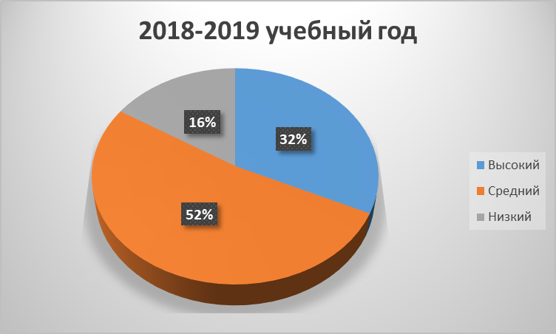

  - Текущая диагностика

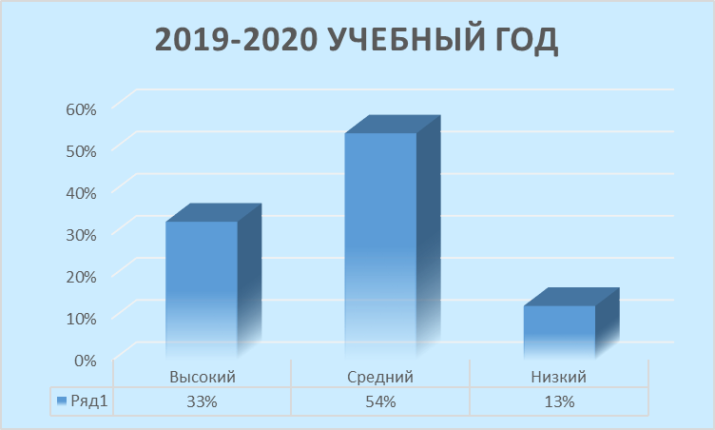

  - Итоговая диагностика
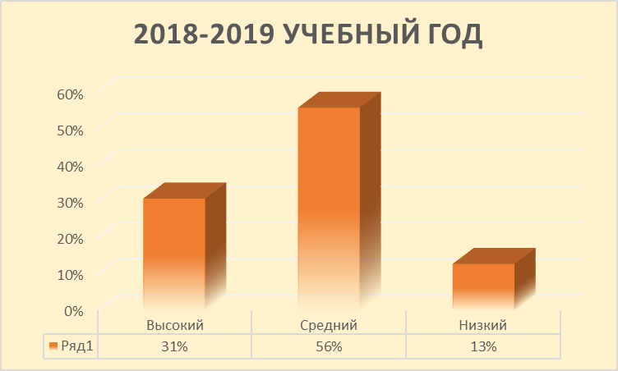
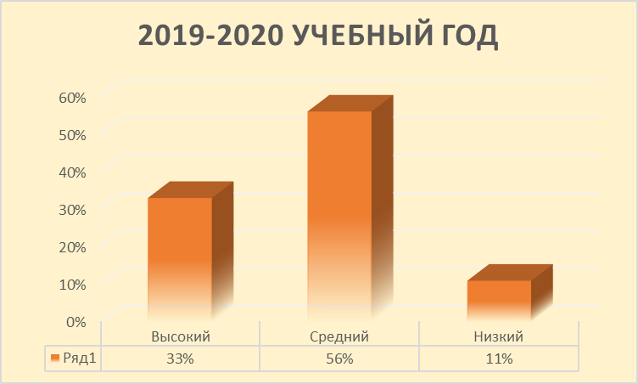

Сравнительная таблица увеличения охвата учащихся
за период 2017-2020

Учебный год | Количество обучающихся | Количество учебных групп
2017-2018 | 32 | 4
2018-2019 | 44 | 4
2019-2020 | 50 | 4

Данное программа является востребованной среди старших обучающихся и их родителей и реализуется в период летних каникул, нацелена не только на вовлечения детей в творческую деятельность и расширение социальных связей, но и предоставляет возможность определения своих интересов в области музыкального искусства.
Программа художественной направленности позволяет обучающимся показать свои достижения на творческих конкурсах и фестивалях. Сохранение контингента в группах составляет 99-100%.

